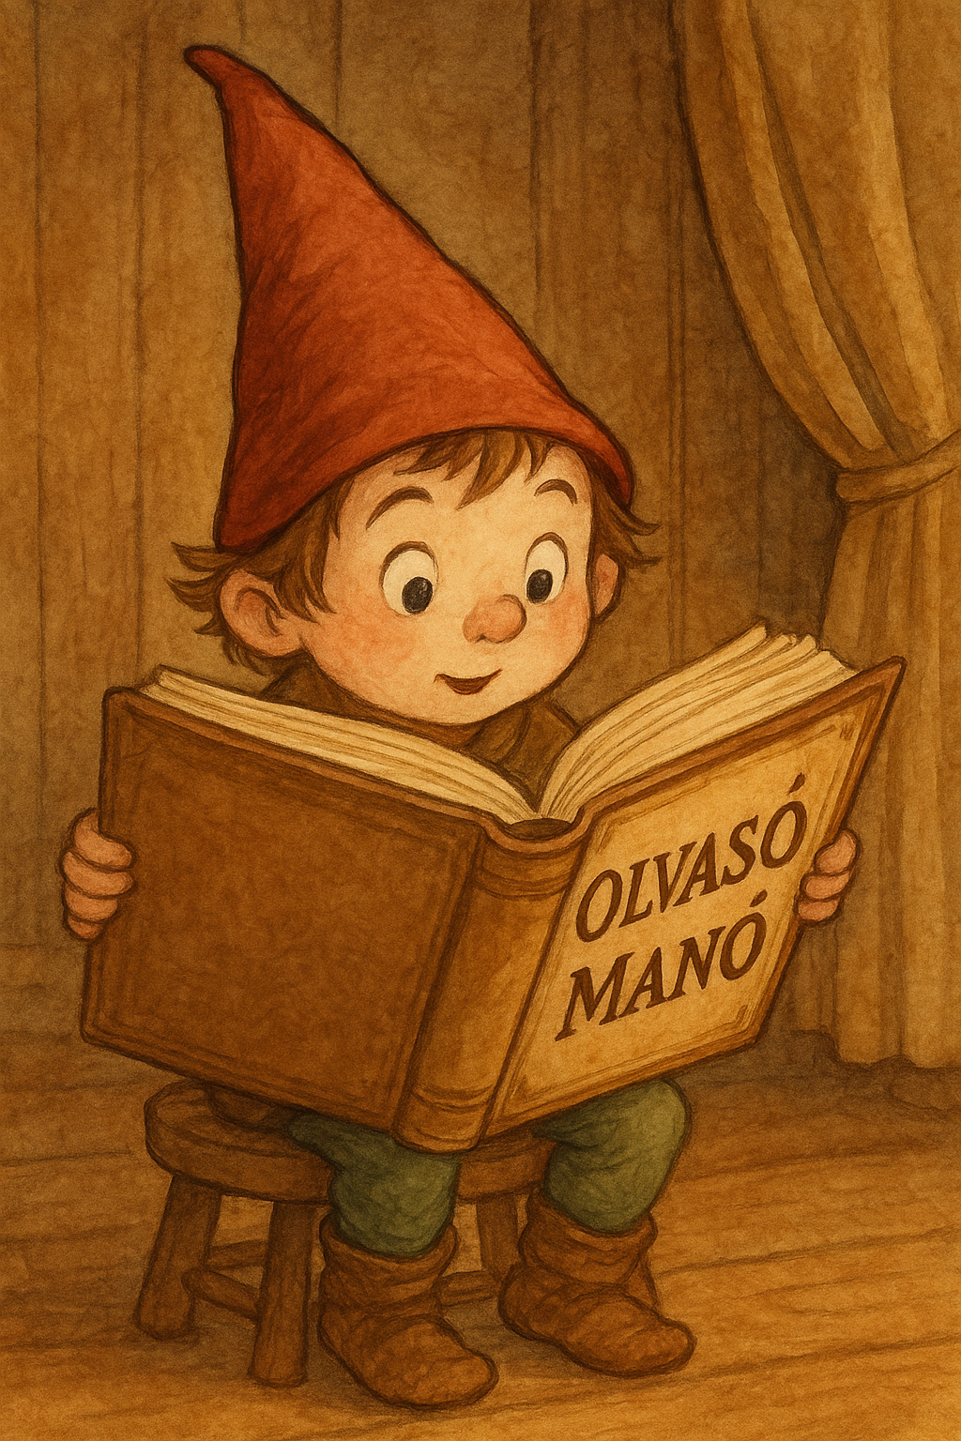
Lovranits Júlia Villő: Bűntény a Sas-hegyen

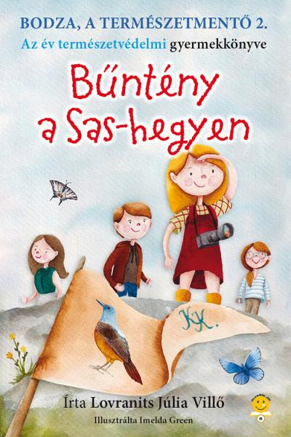

- Milyen különleges élőlényeket láttak Bodzáék a Sas-hegyen?
………………………………………………………………………………………………
……………………………………………………………………………………………….
………………………………………………………………………………………………

- Mi volt a célja a Kövirigó Klub tagjainak, és milyen bűntényt derítettek ki?

…………………………………………………………………………………………….............

…………………………………………………………………………………………..................

………………………………………………………………………………………………………

- Hol találták meg Bodzáék az ellopott pókot, és mi lett a sorsa? Rajzold le a bikapókot!

……………………………………………………………………………………………......

...…………………………………………………………………………………………….................

………………………………………………………………………………………………………….

…………………………………………………………………………………………………………

Neved, e-mail címed:
Iskolád, osztályod:
Lakcímed:

